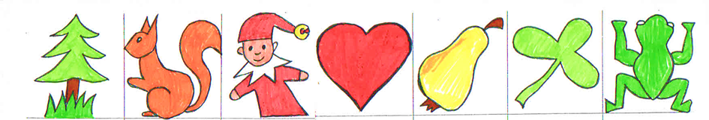
600,- 1.369,- 576,- 196,-

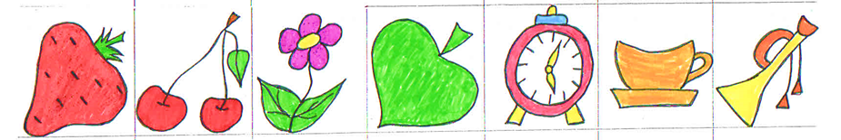 907,- 748,- 1.751,-

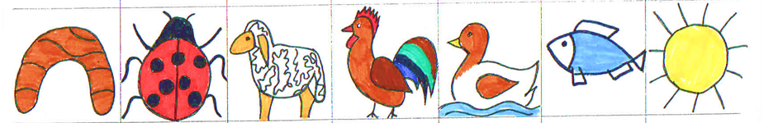
503,- 1.712,- 946,- 576,- 922,- 299,-
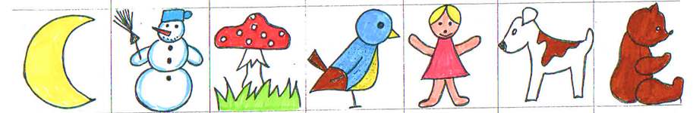 681,- 592,- 1.051,- 1.096,- 2.369,-

